实验报告

实验名称 | Linux的常用命令（六）
实验教室 | 丹青905 | 实验日期 | 2017年 12 月18日
学 号 | 2016214117 | 姓 名 | 李发强
专业班级 | 计算机科学与技术7班
指导教师 | 李艳娟

东北林业大学
信息与计算机科学技术实验中心

- 实验目的
（1）熟练掌握Shell循环语句：for、while、until
（2）熟练掌握Shell循环控制语句：break、continue

- 实验环境
（1）计算机的硬件配置PC系列微机。
（2）计算机的软件配置VMware虚拟机软件及Ubuntu虚拟机。
- 实验内容及结果
（1）编写一个shell脚本，利用for循环把当前目录下的所有*.c文件复制到指定的目录中。（可以在当前目录下先建立几个*.c文件，用来测试，复制到的指定目录可以自己建立一个）
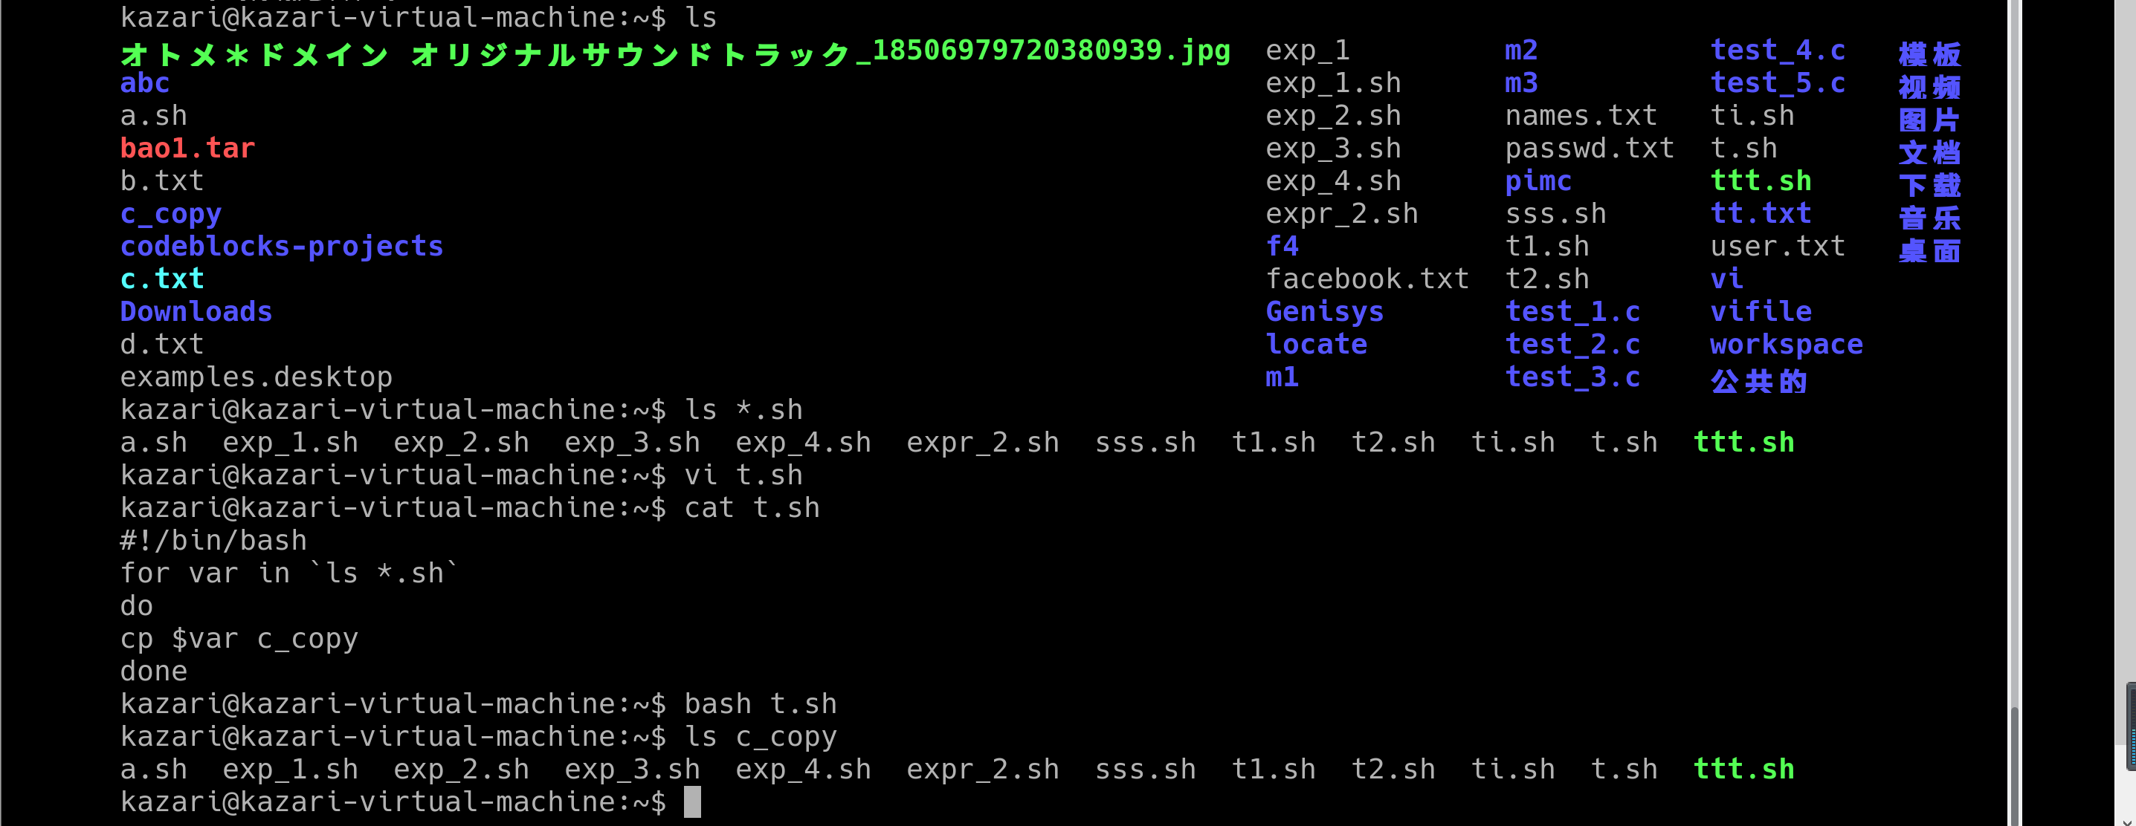
（2）编写shell脚本，利用while循环求前10个偶数之和。
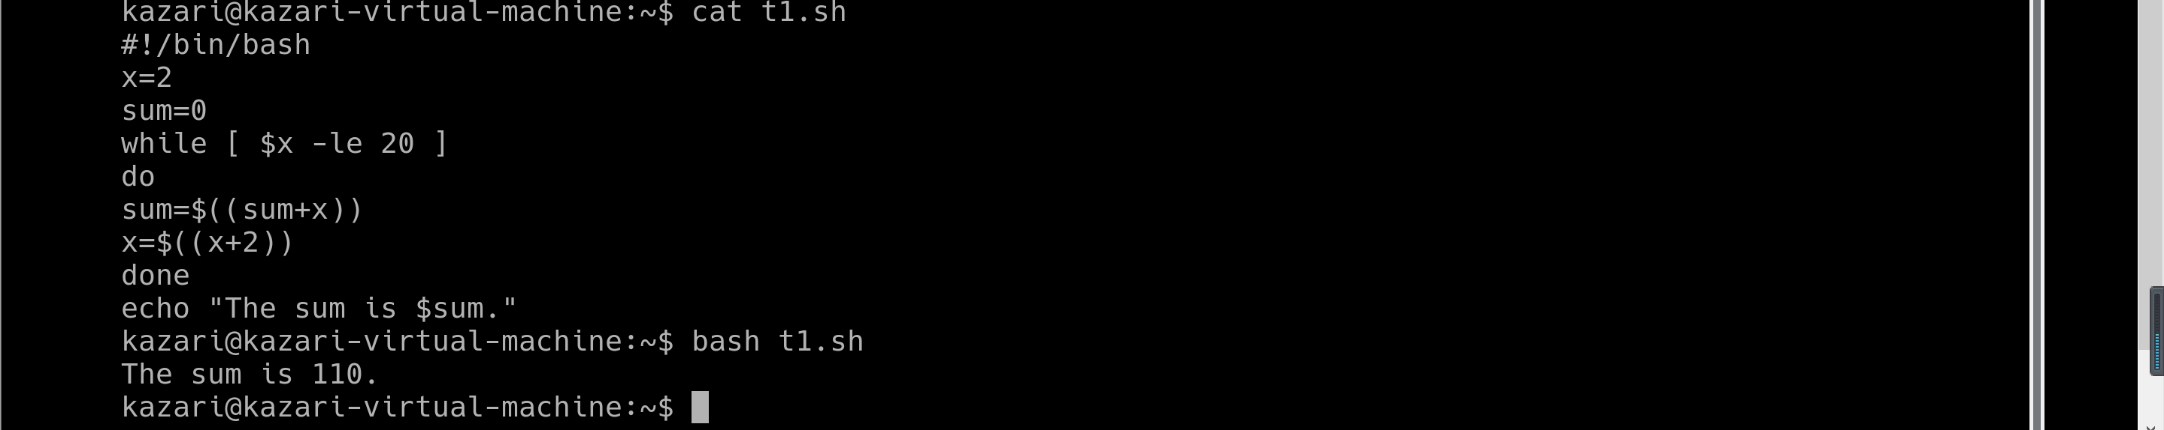
（3）编写shell脚本，利用until循环求1到10的平方和。
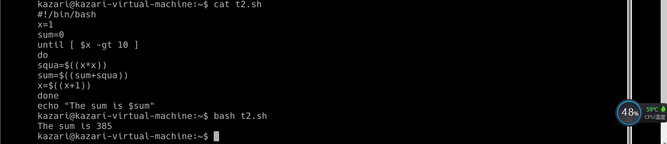
（4）运行下列程序，观察程序的运行结果。红色的语句分别为break，break 2，continue，continue2，观察四种情况下的实验结果。
#!/bin/sh
for i in a b c d
do
echo -n $i
for j in 1 2 3 4 5 6 7 8 9 10
do
if [ $j -eq 5 ];then
break或continue
fi
echo –n “ $j”
done
echo
done
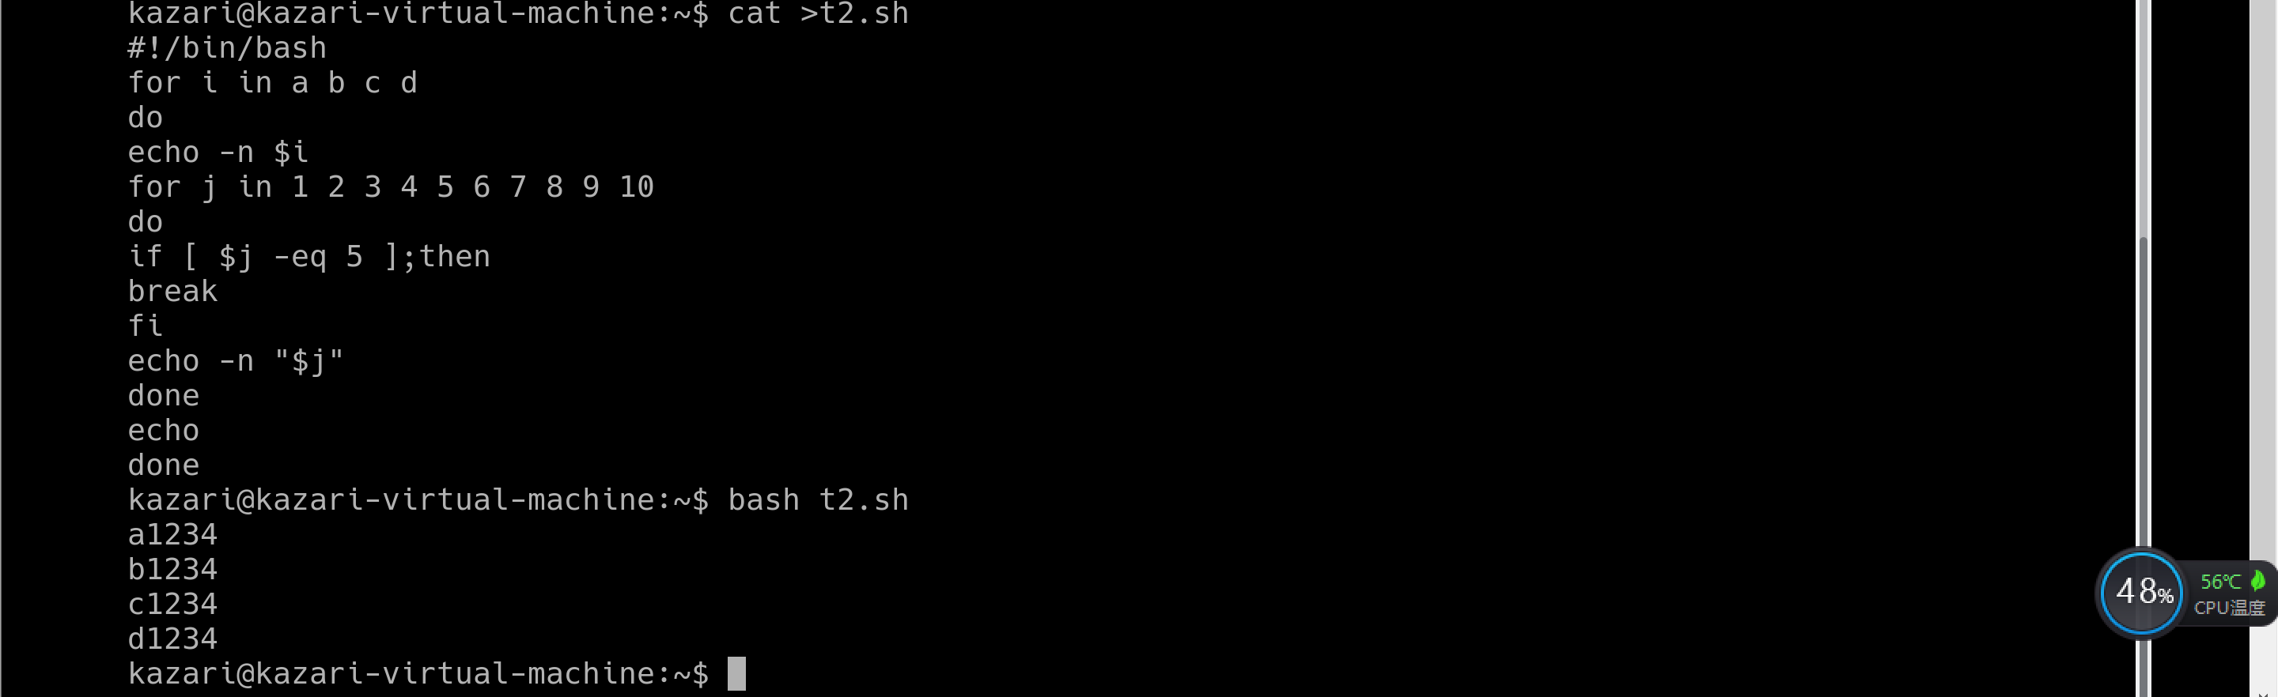
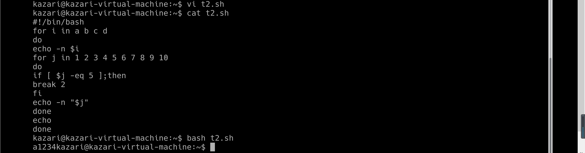
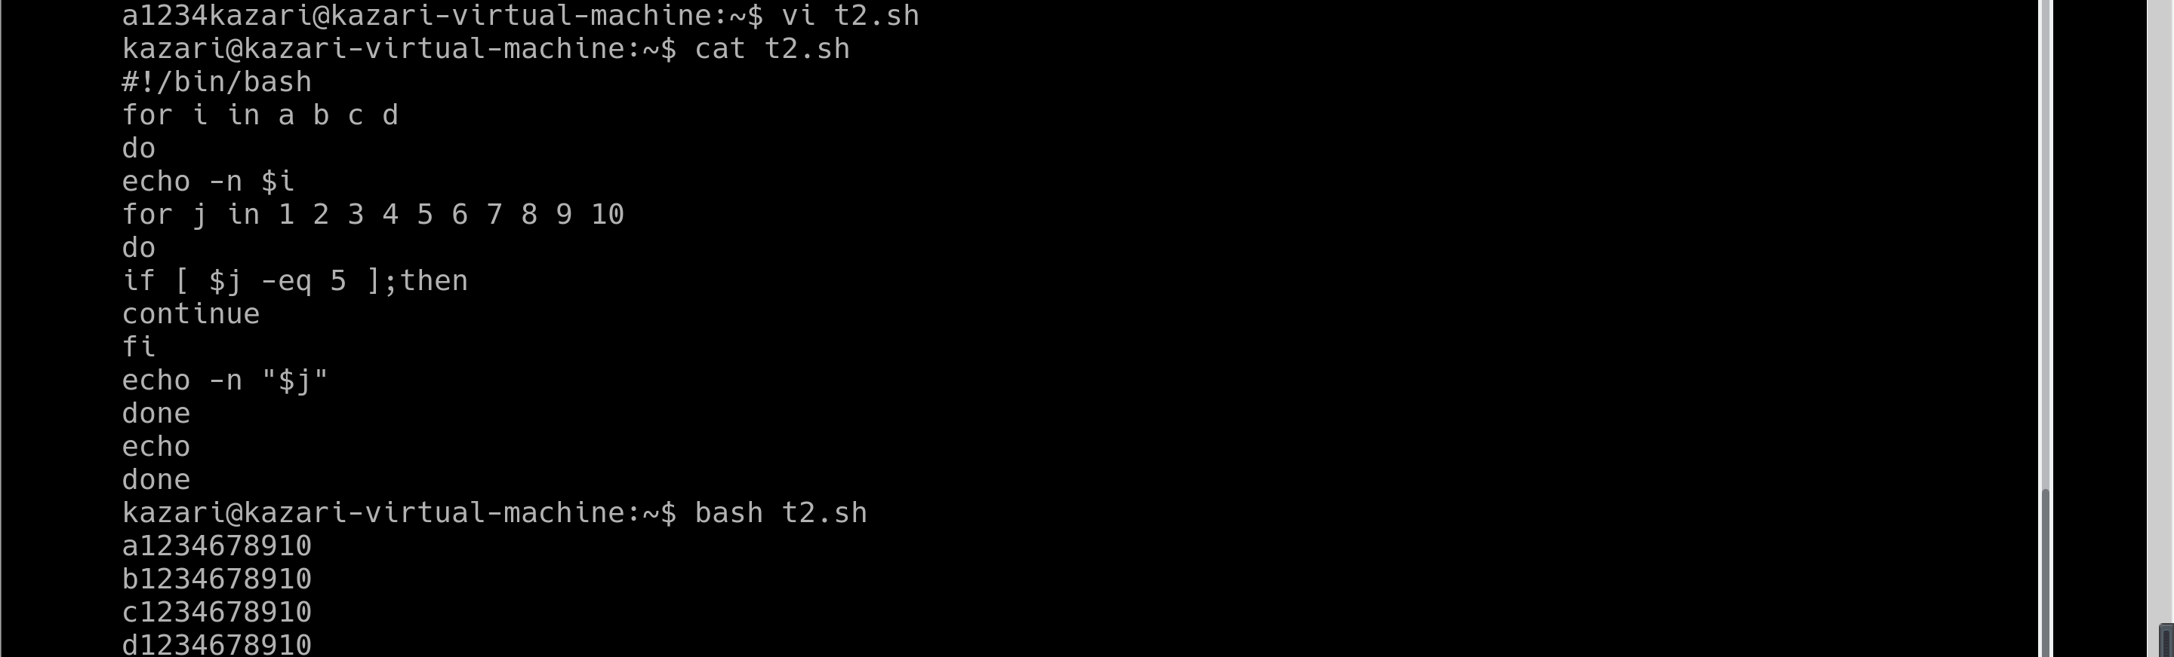
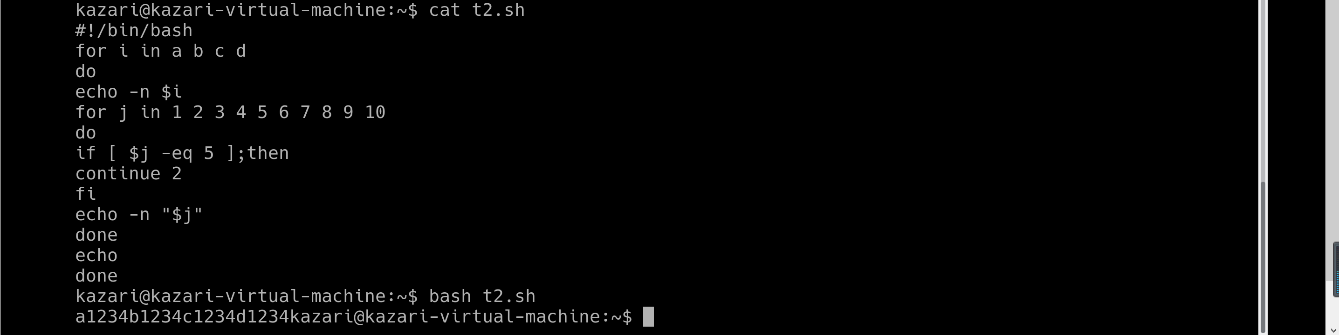

- 实验过程分析与讨论
主要写实验过程中遇到的困难，学习到哪些知识，类似于学习心得。
本次实验我收获到的知识是：
- 知道了如何使用for循环 一般格式是for 目的变量名 in 原变量名来使用for循环，for循环从do开始到done结束
- 知道了如何使用while循环 一般格式是while [ $变量名 -运算符 常数 ]名来使用while循环，while循环从do开始到done结束，其中得注意[]里面的任何字符都要与“[”和“]”有间隔，即必须要有空格
- 知道了如何使用until循环 一般格式是until [ $变量名 -运算符 常数 ]名来使用until循环，until循环从do开始到done结束
- 了解了until和while循环的区别，while是选判断是否可执行再进行while语句；until是先运行一次until语句在判断是否可执行，若可执行继续进行until循环

五、指导教师意见

指导教师签字：李艳娟

